Verschlüsselung

Brunner Helmuth, Ari Ayvazyan

DATE \@ "d MMM y" 19 Feb 2015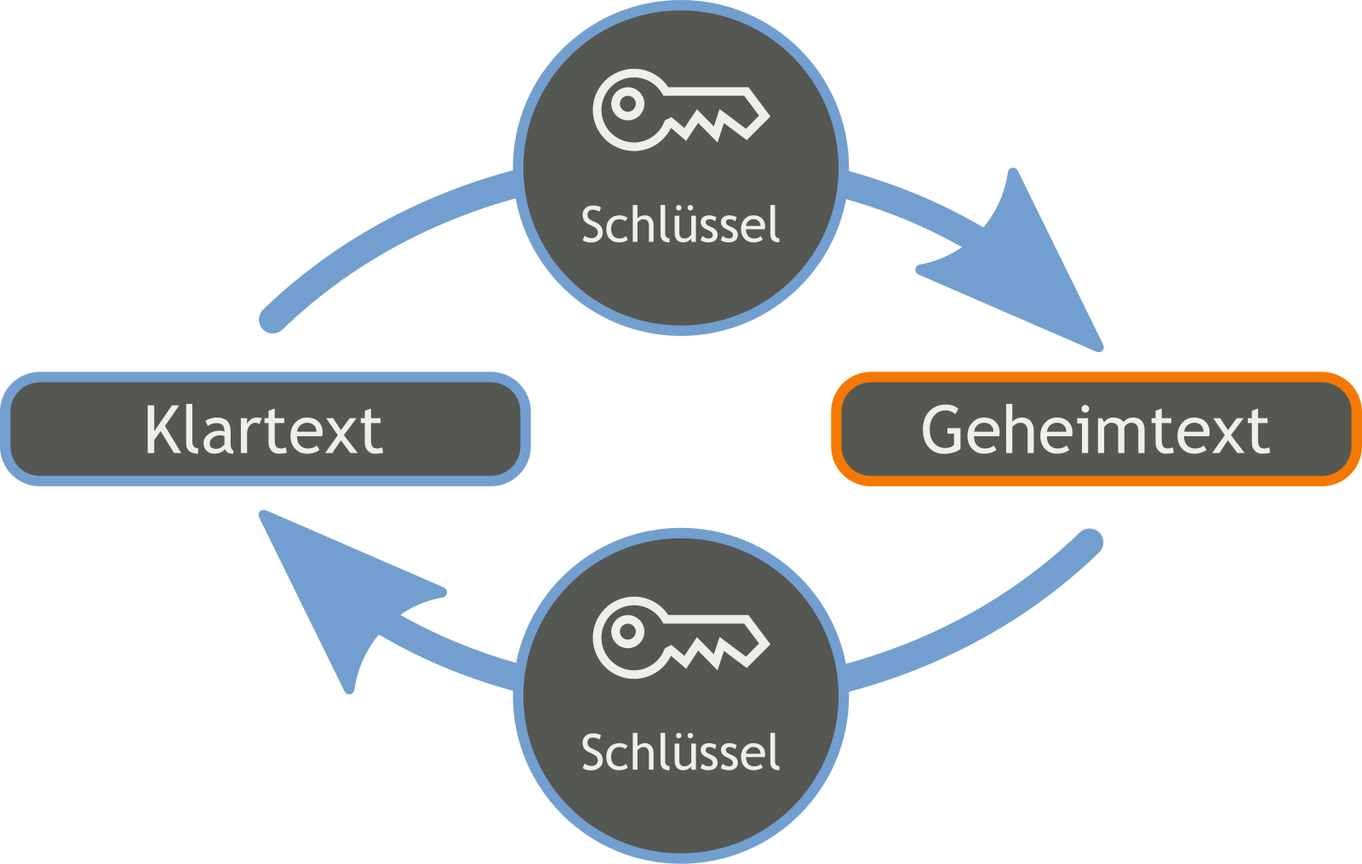

TOC \t "Heading, 1,Title, 2"

Aufgabenstellung PAGEREF _Toc \h 3

Arbeitsdurchführung PAGEREF _Toc1 \h 4

Ausführung PAGEREF _Toc2 \h 7

# Aufgabenstellung

**Kommunikation [12Pkt]**

Programmieren Sie eine Kommunikationsschnittstelle zwischen zwei Programmen (Sockets; Übertragung von Strings). Implementieren Sie dabei eine unsichere (plainText) und eine sichere (secure-connection) Übertragung.

Bei der secure-connection sollen Sie eine hybride Übertragung nachbilden. D.h. generieren Sie auf einer Seite einen privaten sowie einen öffentlichen Schlüssel, die zur Sessionkey Generierung verwendet werden. Übertragen Sie den öffentlichen Schlüssel auf die andere Seite, wo ein gemeinsamer Schlüssel für eine synchrone Verschlüsselung erzeugt wird. Der gemeinsame Schlüssel wird mit dem öffentlichen Schlüssel verschlüsselt und übertragen. Die andere Seite kann mit Hilfe des privaten Schlüssels die Nachricht entschlüsseln und erhält den gemeinsamen Schlüssel.

**Sniffer [4Pkt]**

Schreiben Sie ein Sniffer-Programm (Bsp. mithilfe der jpcap-Library [http://jpcap.sourceforge.net](http://jpcap.sourceforge.net/) oder jNetPcap-Library <http://jnetpcap.com/>), welches die plainText-Übertragung abfangen und in einer Datei speichern kann. Versuchen Sie mit diesem Sniffer ebenfalls die secure-connection anzuzeigen.

**Info**

Gruppengröße: 2 Mitglieder

Punkte: 16

◦ Erzeugen von Schlüsseln: 4 Punkte

◦ Verschlüsselte Übertragung: 4 Punkte

◦ Entschlüsseln der Nachricht: 4 Punkte

◦ Sniffer: 4 Punkte

# Arbeitsdurchführung

Im ersten Schritt haben wir eine einfach Socket- Client - Server Verbindung aufgebaut.

In weiterer Folge ist das Programm dann immer um weiter Funktionen erweitert worden.

Wir haben eine Asynchrone Verschlüsselung implementiert.

Weiters gibt es eine un­ver­schlüs­selte Übertragung, hier kann der Paketinhalt mit einem Sniffer gelesen werden.

z.B mit Wireshark.

Die Nachricht ist: “Hello, who are you?”

Bei der verschlüsselten Übertragung kann die Nachricht nicht so einfach als plain Text gelesen werden.

## Überblick über die verwendete Verschlüsselung

Der Server erzeugt einen Private und Public - Key. Den Public Key übermittelt der Server an den Client.

Nun erstellt der Client mithilfe des Public - Keys einen Sharedkey, diese wird dann dem Server übermittelt.

Jetzt entschlüsselt der Server den Shared Key mit dem Private Key.

Nun gibt es einen Session Key mit dem die Nachrichten verschlüsselt werden können.

Folgendes Code Snippet zeigt einen Test, wie die Verschlüsselung arbeitet:

*//Server  
//The server generates a private + public key*AsyncKeyCommunication serverAsyncKey = **new** AsyncKeyCommunication();  
*//The public key ( serverAsyncKey.getPublicKey() )is sent to the client*PublicKey transmittedPublicKey = serverAsyncKey.getPublicKey();  
  
*//Client  
//The client generates a sharedKey that will be encrypted and sent to the server*AsyncKeyCommunication clientAsyncKey = **new** AsyncKeyCommunication(transmittedPublicKey);  
SharedKeyCommunication clientSharedKeyCommunication = **new** SharedKeyCommunication();  
*//The client encrypts the shared key with the public key***byte**[] clientSharedKey = clientSharedKeyCommunication.getKey();  
**byte**[] encryptedSharedKey = clientAsyncKey.encrypt(clientSharedKey);  
*//The client transmits the encrypted shared key to the server***byte**[] transmittedEncryptedSharedKey = encryptedSharedKey;  
  
*//Server  
//The server decrypts the encrypted shared key, using its private key***byte**[] decryptedSharedKey = serverAsyncKey.decrypt(transmittedEncryptedSharedKey);  
*//The server uses the decrypted shared key for further encrypted communication***final** SharedKeyCommunication serverSharedKeyCommunication = **new** SharedKeyCommunication(decryptedSharedKey);  
  
*//Communication - Everything is now set up  
//  
//Server*String messageFromServer = **"Hey There!"**;  
*//The server encrypts the message using the shared key***byte**[] encryptedMsgFromServer = serverSharedKeyCommunication.encrypt(messageFromServer.getBytes());  
*//The server transmits this message to the client***byte**[] transmittedMsgFromServer = encryptedMsgFromServer;  
  
*//Client  
//The client decrypts the message***byte**[] decryptedMsgFromServer = clientSharedKeyCommunication.decrypt(transmittedMsgFromServer);  
String resultingMessage=**new** String(decryptedMsgFromServer);  
  
*//Final check*Assert.*assertTrue*(messageFromServer.equals(resultingMessage));

# Ausführung

Dies ist die Konsolen Ausgabe der Übertragung:

[INFO ] 08:56:50 ConnectServer:51 - Message: Hello, who are you?

[INFO ] 08:56:50 ConnectServer:56 - Sender Start

[INFO ] 08:56:50 ConnectClient:44 - Receiver Start

[INFO ] 08:56:50 ConnectServer:76 - Public key sent

[INFO ] 08:56:50 ConnectClient:58 - Publickey recived

[INFO ] 08:56:50 ConnectClient:74 - Send the response

[INFO ] 08:56:50 ConnectServer:96 - SharedKey recevied

[INFO ] 08:56:50 ConnectServer:102 - Message will be send

[INFO ] 08:56:51 ConnectServer:114 - Uncrpyted Message send: Hello, who are you?

[INFO ] 08:56:51 ConnectServer:115 - Encrpyted Message send: v )`LnPsWgm"m}

[INFO ] 08:56:51 ConnectClient:104 - Encrypted Message received: v)`LnPsWgm”m}

[INFO ] 08:56:51 ConnectClient:107 - Unencrypted Message received: Hello, who are you?